Қандыағаш қаласының кейбір құрамдас бөліктеріне атаулар беру және қайта атау туралы
Ақтөбе облысы Мұғалжар ауданы әкімдігіңің 2019 жылғы 10 қаңтардағы № 5 қаулысы және Ақтөбе облысы Мұғалжар аудандық мәслихатының 2019 жылғы 10 қаңтардағы № 283 шешімі. Ақтөбе облысы Әділет департаментінің Мұғалжар аудандық Әділет басқармасында 2019 жылғы 17 қаңтарда № 3-9-238 болып тіркелді.
Қазақстан Республикасының 2001 жылы 23 қаңтардағы "Қазақстан Республикасындағы жергілікті мемлекеттік басқару және өзін – өзі басқару туралы" Заңының 6, 31 баптарына, Қазақстан Республикасының 1993 жылғы 8 желтоқсандағы "Қазақстан Республикасының әкімшілік – аумақтық құрылысы туралы" Заңының 12 бабына, Қазақстан Республикасы Үкіметінің 2014 жылғы 24 ақпандағы № 138 "Әкімшілік-аумақтық бірліктерге, елді мекендердің құрамдас бөліктеріне атау беру, оларды қайта атау, сондай-ақ олардың атауларының транскрипциясын нақтылау мен өзгерту кезінде тиісті аумақ халқының пікірін ескеру қағидаларын бекіту туралы" қаулысына, Ақтөбе облысы әкімдігі жанындағы облыстық ономастикалық комиссиясының 2018 жылғы 12 шілдедегі хаттамалық шешімі негізінде және Қандыағаш қаласы халқының пікірін ескере отырып Мұғалжар ауданының әкімдігі ҚАУЛЫ ЕТЕДІ және Мұғалжар аудандық мәслихаты ШЕШІМ ҚАБЫЛДАДЫ:
1. Қандыағаш қаласының келесідей шағын ауданына және атаусыз көшесіне:
№ 1 схемалық картаға сәйкес, "Жаңақоныс" шағын ауданы;
№ 2 схемалық картаға сәйкес, "Ер Едіге" көшесі атаулары берілсін.
2. Қандыағаш қаласының мынадай көшелері:
"Рабочий" тұйық көшесі - "Еңбекту" көшесі;
"Газовиктер" көшесі - "Төлеген Айбергенов" көшесі;
"Новостройка" көшесі - "Бұлақты" көшесі;
"Вокзальная" көшесі - "Елек" көшесі;
"РТС" көшесі - "Айрық" көшесі;
"Степная" көшесі - "Алтынды" көшесі;
"Воздушная" көшесі - "Сазды" көшесі;
"ЛТЦ-15" көшесі - "Арай" көшесі;
"Мир" көшесі - "Бейбітшілік" көшесі;
"Нефтяниктер" көшесі - "Мұнайшылар" көшесі;
"Пионерная" көшесі - "Жасұлан" көшесі;
"Полевая" көшесі - "Көбелей" көшесі;
"Почтовая" көшесі - "Көктөбе" тұйық көшесі;
"Базарный" көшесі - "Жаңаталап" тұйық көшесі;
"Тупиковая" көшесі - "Ақжар" тұйық көшесі;
"Трансформаторная" көшесі - "Құндызды" тұйық көшесі;
"Интернациональная" көшесі - "Тәуелсіздік" даңғылы болып қайта аталсын.
3. Осы бірлескен әкімдіктің қаулысының және мәслихаттың шешімінің орындалуын бақылау аудан әкімінің орынбасары Ғ. С. Қобландинге жүктелсін.
4. Осы бірлескен әкімдіктің қаулысы және мәслихаттың шешімі олар алғашқы ресми жарияланған күнінен кейін күнтізбелік он күн өткен соң қолданысқа енгізіледі.
Мұғалжар ауданының әкімі | Е. Данағұлов
Мұғалжар аудандық  мәслихатының сессия төрағасы | Қ. Төкешев
Мұғалжар аудандық  мәслихатының хатшысы | Р. Мусенова

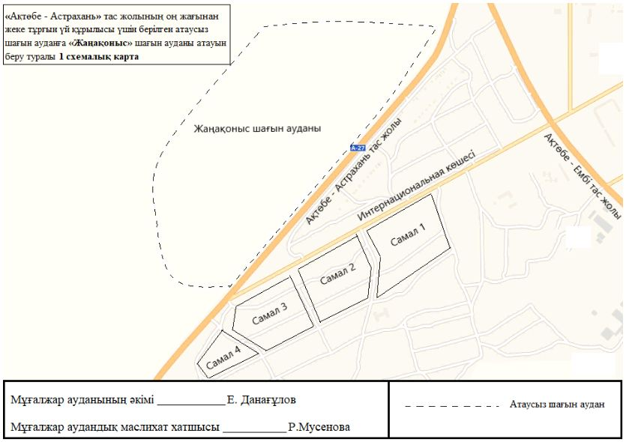

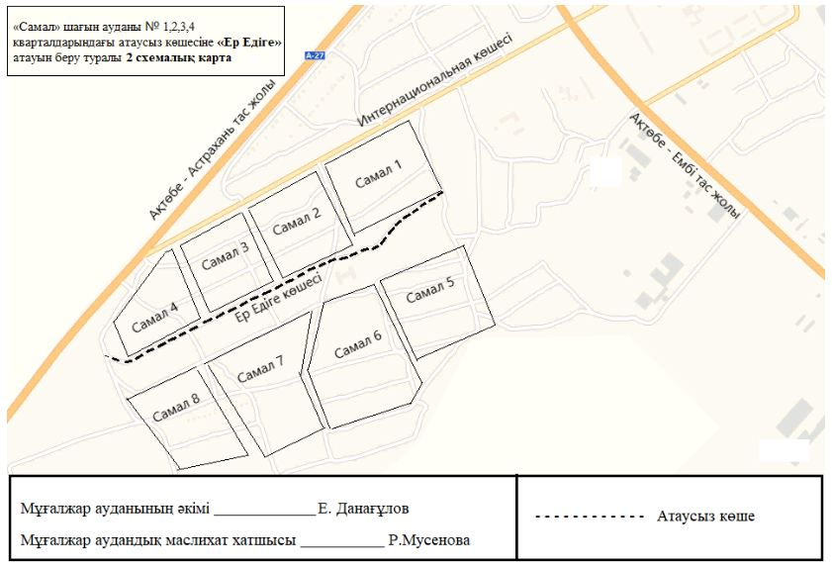

© 2012. Қазақстан Республикасы Әділет министрлігінің «Қазақстан Республикасының Заңнама және құқықтық ақпарат институты» ШЖҚ РМК

